**Игра «Атомы»**

**Описание**

Игровое пространство представляет собой квадратное поле NxN разделённое на клетки. В некоторых клетках расположены атомы. По периметру расположены клетки из которых можно пускать сканирующий луч.

**Цель**

Необходимо найти расположение всех атомов.

**Правила**

Игрок пускает сканирующий луч из любой клетки по периметру игрового поля. Луч может преломиться, либо поглотиться при взаимодействии с атомами. Правила прохождения луча по игровому полю представлены на рисунке 1.

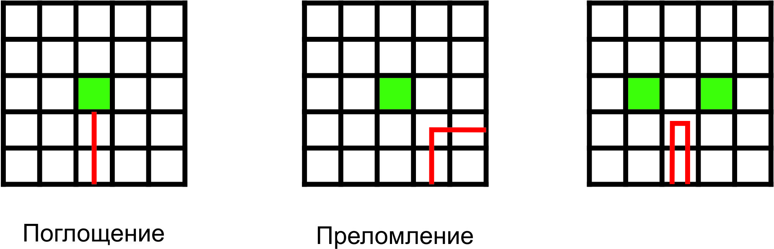

Рис. 1

Пример игрового поля с несколькими открытыми атомами и путями прохождения лучей представлен на рисунке 2.

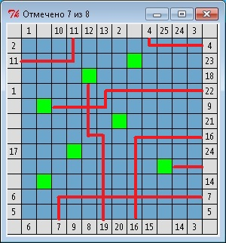

Рисунок 2

Числа обозначают номер луча. Вход и выход луча обозначаются одинаковыми числами. Если луч никуда не вышел, то он либо поглощён, либо вернулся в точку входа. В этом случае число (номер луча) будет стоять только в точке входа. На основании этих данных вам нужно определить расположение всех атомов.

Чтобы отметить атом, нужно кликнуть левой кнопкой по игровому полю, и клетка поменяет цвет на зелёный. Повторный клик по отмеченной клетке отменяет выбор. Если кликнуть по полю правой кнопкой, то она поменяет цвет на сиреневый. Этим цветом вы можете отмечать клетки, где по вашему мнению нет атомов, и таким образом облегчать себе поиск атомов. Повторный клик по сиреневой клетке меняет цвет клетки на основной цвет игрового поля.

В данной версии необходимо найти 8 атомов.

**Другие возможности**

Для того, чтобы открыть расположение всех атомов, необходимо кликнуть 3 раза по любой угловой клетке.

**Изменения в версии 0.0.2**

В этой версии каждый 6-ой ход происходит случайное движение любого не найденного атома в случайном направлении на 1 клетку. При движении атомы могут находиться на соседних диагональных клетках. Атомы, которые вы отметили правильно не двигаются.